Chapitre 2 Assurer la veille commerciale
RÉFÉRENTIEL
Compétence | Savoirs associés
Assurer la veille informationnelle ; rechercher et mettre à jour l’information ; mobiliser les ressources numériques ; hiérarchiser l’information | Les étapes de la recherche d’information ; les méthodes de recueil de l’information commerciale ; les outils de collecte de l’information
Missions
Mission 1 Expliquer les enjeux de la veille commerciale
1. Expliquez à Tommy les enjeux de la veille commerciale.
La veille commerciale consiste à collecter, analyser et diffuser des informations afin de permettre le développement commercial de l’entreprise. Elle permet donc de surveiller l’environnement pour apprendre et pouvoir anticiper.

La veille commerciale permet notamment de :
- suivre l’évolution du marché en général et repérer les menaces, les opportunités ;
- suivre le micro-environnement de l’entreprise, c’est-à-dire les fournisseurs, les clients, les concurrents ;
- anticiper les attentes du marché et être plus réactif que les concurrents ;
- adapter l’offre en fonction des attentes du marché ;
- satisfaire toujours davantage le client ;
- accroître son efficacité ;
- faire de l’information un outil de développement à forte valeur ajoutée ;
- prendre des décisions de manière plus sécurisée ;
- connaître parfaitement son marché et l’ensemble des intervenants ;
- pérenniser sa présence sur son marché.
- prendre des décisions en possédant le plus d’informations possible.
Il est donc très important pour une entreprise de mettre en place une veille commerciale.

2. Définissez les objectifs d’une veille commerciale pour Over Watt.
Pour Over Watt, l’objectif est de suivre l’environnement et de se tenir au courant, car cette entreprise est sur un créneau très évolutif. Tommy est peu organisé au niveau de ses recherches d’information et manque de temps.
Les objectifs seront donc d’organiser la veille commerciale autour des thèmes suivants :
- actualité des moyens de locomotion électriques ;
- règles juridiques en termes de sécurité, de Code de la route, de bonus écologique ;
- concurrents ;
- fournisseurs français ;
- actualité du tourisme à Montpellier ; etc.
Cette veille permettra de gagner du temps et de comprendre les évolutions, très rapides dans ce secteur.

3. Déterminez quelles informations vous allez rechercher pour répondre aux attentes de Tommy.
Il convient de rechercher des ressources en externe : informations sur les sites Internet des fournisseurs, étude de concurrence (implantation et produits), informations sur les règles de sécurité pour les différents produits proposés par l’entreprise, Code de la route applicable, mesures du gouvernement ou de la région en faveur des véhicules électriques, informations techniques sur les véhicules électriques.
Il est aussi possible de trouver des informations sur le site de l’entreprise, sur Facebook, etc.
Les informations recherchées :
- capacités de l’ensemble des partenaires : parts de marché, localisation, etc. ;
- caractéristiques des produits des concurrents : gamme, prix, communication, capacité d’innovation, etc. ;
- procédés de fabrication du marché et matières utilisées ;
- politique de gestion des ressources humaines des concurrents : ancienneté, compétence des salariés, etc.
Certaines informations sont plus faciles à trouver que d’autres…

Mission 2 Déterminez les outils de la veille
4. Présentez les différents outils à la disposition des entreprises pour réaliser une veille commerciale.
Il existe de nombreux outils pour faire une veille commerciale.
- Les outils d’alerte, pour être informé de la parution d’une actualité sur un sujet particulier. C’est très efficace, à condition que la recherche soit suffisamment ciblée pour ne pas recevoir de trop nombreuses informations.
- Les flux RSS, flux d’actualités proposés par un site Internet. Il est possible de s’y abonner par l’intermédiaire d’une application particulière : un agrégateur de flux. Cela permet par exemple de suivre automatiquement l’actualité de plusieurs magazines.
- La curation de contenu, un outil plus sophistiqué que les flux RSS car il permet de filtrer, classer, exploiter et partager des informations.
- Les réseaux sociaux : Twitter, Facebook, LinkedIn, Viadeo, etc.
- Les newsletters : l’inscription à certaines newsletters permet de recevoir dans sa boîte e-mail des informations à intervalle régulier.
- Le big data : des applications permettent de traiter de grandes quantités de données.
- Les sites d’avis en ligne.
Voilà une présentation non exhaustive des différents outils utilisables.

5. Précisez à Tommy les outils qui pourraient être utilisés pour mettre en place une veille commerciale efficace dans son entreprise.
En fonction des besoins, tous les outils présentés à la question précédente ne sont pas utiles. Dans le cas de Tommy, il serait intéressant de créer des alertes sur des sujets à déterminer en concertation. Google Alerts est un outil pratique si l’on dispose d’un compte Google.
L’abonnement aux newsletters des fournisseurs, des concurrents, de l’office de tourisme de Montpellier, etc. est également une bonne piste.
Enfin, il peut être judicieux de mettre en place un espace où regrouper tous les liens vers les sites qui pourraient être utiles à l’entreprise, par exemple sur Pearltrees.
Un agrégateur de flux ne serait ici pas spécialement pertinent.

Mission 3 Construire une veille commerciale
6. Définissez les axes de surveillance et la périodicité de la veille.
Deux axes de surveillance doivent être privilégiés : les vélos électriques et les trottinettes électriques.
Si des alertes sont mises en place, elles seront hebdomadaires.

7. Mettez en place les outils de veille commerciale appropriés pour l’entreprise Over Watt.
Il n’y a pas de corrigé type, mais vous trouverez ci-après des pistes de sites Internet relatifs aux différents thèmes de la veille commerciale, un exemple de Pearltrees, et des modèles de Google Alerts.

- Fournisseurs de trottinettes :
- http://trotrx.com/
- https://www.trottix.com/
- https://airlab-industrie.com/fr/
- Fournisseurs de vélo
http://www.ecox.fr/dossiers-velo-electrique/les-marques-de-velos-electriques
- Concurrents à Montpellier
- https://www.t-liberty.fr/ et https://www.facebook.com/Tliberty34/
- http://www.mvelo.fr/
- https://e-trot.fr/
- https://montpellier-centre.cyclable.com/
- http://www.pro-rider34.com/
- http://www.uni-re-cycle.com/
- https://www.decathlon.fr/
- Office de tourisme :
https://www.montpellier-tourisme.fr/Preparer-Reserver/Infos-de-l-OT/Inscription-Newsletter (inscription à la newsletter)

Divers articles d’actualité, dont les liens sont à déposer sur l’espace commun (Pearltrees).
- Sur les trottinettes :
- https://www.service-public.fr/particuliers/vosdroits/F308 (créer un compte et s’inscrire à l’alerte)
- https://www.lesechos.fr/22/06/2018/lesechos.fr/0301857190598_trottinettes-electriques---quelles-sont-les-regles-de-circulation--.htm
- https://www.inc-conso.fr/content/ou-circuler-avec-les-gyropodes-trottinettes-electriques-et-autres-appareils-de-mobilite
- https://www.quechoisir.org/decryptage-trottinettes-monocycles-et-autres-engins-a-roulette-quelle-reglementation-n10159/
- https://www.numerama.com/tech/387806-la-trottinette-electrique-en-6-questions-ce-qui-est-interdit-autorise-tolere-et-conseille.html
- http://www.lefigaro.fr/conso/2018/09/22/20010-20180922ARTFIG00015-trottinettes-electriques-bientot-une-reglementation.php
- https://www.lesnumeriques.com/trottinette-electrique/trottinettes-electriques-pas-permis-pas-trottoirs-n78403.html (possibilité de créer une alerte)
- https://www.usinenouvelle.com/article/pourquoi-l-invasion-des-trottinettes-electriques-en-libre-service-n-aura-pas-forcement-lieu.N710924
- Sur les comparateurs :
- https://ma-trotinette-electrique.info/
- http://www.quelle-trottinette-electrique.fr/trottinette-electrique-adulte/
- https://www.frandroid.com/comment-faire/530319_comment-choisir-sa-trottinette-electrique
- Sur le vélo :
- https://www.cyclable.com/blog/2018/08/16/une-assurance-responsabilite-civile-pour-les-velos-electriques/ (possibilité de flux RSS)
- https://www.economie.gouv.fr/dgccrf/Publications/Vie-pratique/Fiches-pratiques/Bicyclette-velo-assistance-electrique-vae
- Obligation de port de casque :
https://www.legifrance.gouv.fr/eli/decret/2016/12/21/INTS1616476D/jo/texte

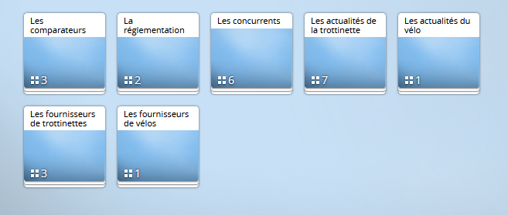
Les différents liens collectés vont permettre d’alimenter le Pearltrees qui sera organisé de cette manière :

Des alertes seront proposées sur Google Alerts : « trottinette électrique » et « vélo à assistance électrique ».

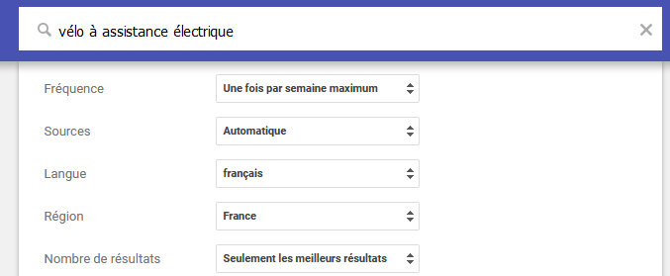

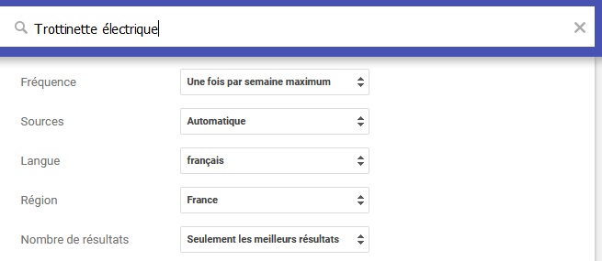

Entraînement
Exercice 1
1. Expliquez comment vous allez mettre en place cette veille.
Il faut déterminer :
- les axes de la veille et la périodicité ;
- les informations à rechercher ;
- les sources d’information possibles ;
- les outils à mettre en place.

2. Précisez les outils que vous allez utiliser pour répondre à la demande du directeur.
Pour mettre en place cette surveillance, le mieux serait d’utiliser des outils d’alerte de type :
Google Alerts ou Talkwalker alerts. Il est aussi possible d’opérer un suivi sur Twitter et Facebook par exemple.

3. Mettez en place la veille commerciale et les outils choisis
Plusieurs alertes vont être mises en place sur Google Alerts ou Talkwalker alerts (suivant la possession ou non d’un compte Google) : « drive piéton » ; « drive piéton Carrefour » ; « drive piéton Intermarché » ; « drive piéton Leclerc » ; « casier drive » ; « casier drive Intermarché ».

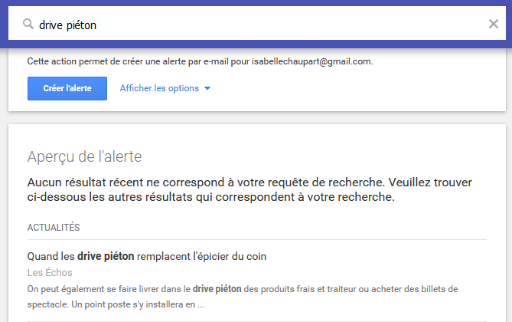

Une recherche sur Twitter peut aussi se révéler intéressante : « drive piéton Carrefour » ; « drive piéton Intermarché » ; « drive piéton Leclerc » ; « casier drive » ; « casier drive Intermarché ».
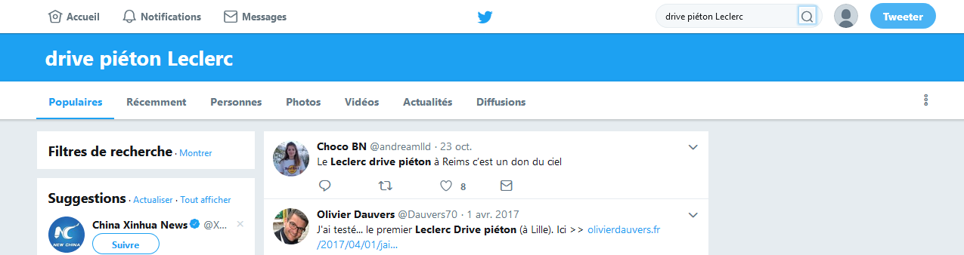
Exercice 2
1. Présentez à Mme Le Mehénec l’intérêt de suivre le macro-environnement de l’entreprise.
Suivre le macro-environnement permet de connaître les évolutions économiques et sociales en France et dans la région Bretagne. Il est en effet important de suivre les évolutions politiques, économiques, sociales, technologiques, écologiques et légales (faire référence à la méthode Pestel qui sera vue en management).
Ce suivi régulier va permettre de découvrir les menaces ou les opportunités, d’anticiper et d’agir. Il faut toujours essayer de maintenir une avance par rapport aux concurrents.

Ainsi, ces dernières années, les évolutions technologiques et notamment informatiques ont beaucoup fait évoluer la grande distribution. Voyez par exemple l’entrée du numérique dans les points de vente ou le développement des drives (voiture, piétons). Si l’entreprise ne suit pas les évolutions, elle sera très en retard par rapport aux concurrents.

2. Expliquez à Mme Le Mehénec le ou les outils disponibles pour effectuer cette veille de l’environnement.
Il existe de nombreux outils de veille de l’environnement. On ne les présentera pas tous, car il n’y a ici qu’un type d’outil qui pourrait vraiment répondre au besoin : les agrégateurs de flux RSS.
En effet, un agrégateur de flux est une application Web qui permet d'afficher sur une page personnalisable les nouveautés des sites/blogs sur lesquels la veille a été faite. Pour cela, l’utilisateur doit s’abonner à des flux RSS sur les sites qui l’intéressent.
Le contenu de la veille est réparti sous la forme de widgets (ou fenêtres) qui comprennent le titre des derniers articles parus sur les sites surveillés. Ces titres sont cliquables et donnent accès directement à la source de l'information (la page Web de l'article sur le site ou le blog auquel on s'est abonné). La plupart des agrégateurs permettent de classer dans des dossiers les sources d’informations sélectionnées.

Exemples d’agrégateurs : Netvibes, Pulse, Feedly, etc.
Sites proposant des flux RSS : magazines, revues, agences de presse, sites institutionnels, blogs, sites de commerce électronique, sites collaboratifs, moteurs de recherche et bases de données, etc.

L’avantage est qu’une fois créée, la plateforme est utilisable sans intervention supplémentaire.
En ouvrant un compte gratuit, il n’est pas possible de partager la plateforme entre plusieurs personnes ; il est cependant possible de partager le compte en communiquant son mot de passe.

3. Mettez en place un outil pertinent pour cette veille.
Pas de corrigé type. Vous pouvez néanmoins proposer la mise en place d’un agrégateur de flux de type Netvibes ou Feedly, sur un modèle de ce type.

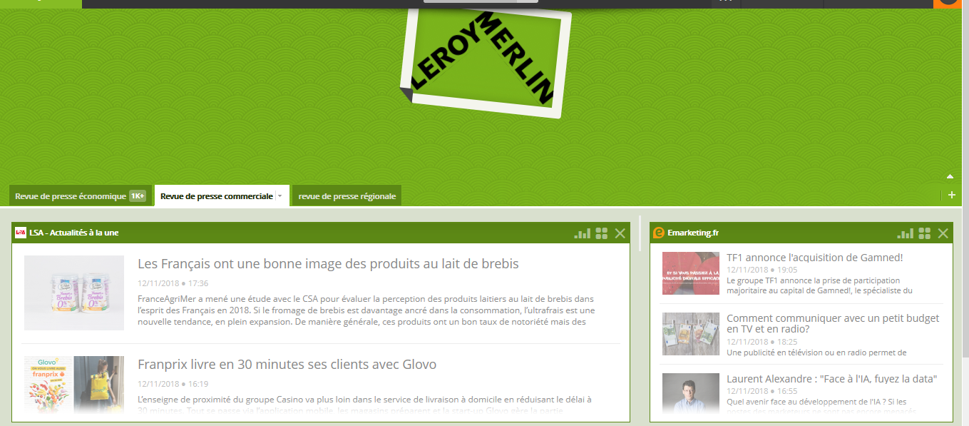
4. Rédigez un email à destination de Mme Le Mehénec (s.lemehenc@leroymerlin.fr) pour lui expliquer le résultat de votre travail.

De : stagiaire@leroymerlin.fr
À : s.lemehenc@leroymerlin.fr
Le : XX/XX/NN
Objet : Veille sur le macro-environnement.
Madame,

Faisant suite à votre demande, je viens de mettre en place un agrégateur de flux RSS.
J’ai créé une plateforme gratuitement sur le site Netvibes. En transmettant le lien et le mot de passe à chacun de vos chefs de rayon, ils pourront accéder à cette plateforme et prendre connaissance des actualités.

En revanche, il sera nécessaire d’affiner un peu la recherche avant de diffuser ce lien, car les flux générés sont pour l’instant trop larges et renvoient trop de résultats. Il faudra donc que je puisse vous montrer le fonctionnement de cet outil et que vous me donniez des indications précises par rapport à vos attentes.

J’ai pu trouver l’ensemble des journaux et revues que vous souhaitiez. Cependant, la CCI de Bretagne ne propose pas de fil RSS ; il est seulement possible de suivre son actualité via Twitter par exemple.

Une fois la plateforme finalisée, il serait souhaitable de présenter cet espace aux chefs de rayon lors d’une réunion.

Restant à votre disposition pour de plus amples informations,
Cordialement,

Le/la stagiaire.

